Portefeuilleverdeling en overige zaken Gemeente Waalwijk 2026 – 2030

1. Orde van de collegevergaderingen
- Elk collegelid wordt geacht maandag vóór 9.00 uur de stukken voor de vergadering van de eerstkomende dinsdag te paraferen. Twee mogelijkheden: Akkoord=niet bespreken/graag als hamerstuk afdoen of Niet akkoord: bespreken. Eventuele technische vragen kunnen via iBABS gesteld worden en worden maandag na 10.00u uitgezet in de organisatie ter beantwoording. Na de parafering zal door bestuursondersteuning op maandag de agenda aan de hand van de parafering opnieuw worden opgemaakt in niet bespreken en bespreken. De technische beantwoording wordt dinsdagochtend uiterlijk 9.00u bijgevoegd.
- Elke maandag start de week om 9.30 en is er aansluitend een themaochtend van 10.00 uur tot 12.00 uur;
- Collegevergadering start elke dinsdag om 9.30 uur tot 12.30 uur, locatie vergaderkamer college. Uitgangspunt m.b.t. besluitvorming: unanimiteit, anders bij meerderheid van stemmen;
- Uitnodigingen: worden in college behandeld en toegedeeld zoveel als mogelijk overeenkomstig de portefeuilleverdeling.

2. Portefeuilleverdeling
BURGEMEESTER - SACHA AUSEMS
- Openbare orde & veiligheid en ondermijning
- Verbrede driehoek
- Toezicht en handhaving
- Integriteit en bestuurlijke kwaliteitszorg
- Communicatie en representatie
- Regionale veiligheid/crisisbeheersing
- Regionale samenwerking
- Strategie (w.o. Brede Welvaart)
- Juridische zaken
- Verkiezingen
- Vertegenwoordiging in netwerken zoals VNG (bestuur), VBG, M50 en MidStad

WETHOUDER VVD - 1e loco - Milos Boksan
- Wonen
- Ruimtelijke ordening (o.a. Omgevingswet)
Vergunningverlening, gebiedsontwikkeling en stedelijke vernieuwing, wonen en volkshuisvesting, grondzaken
- Veiligheid
Sociale, fysieke en digitale veiligheid (incl. weerbaarheid)
- Zorgfraude
- Coördinerend portefeuillehouder Sport, Sport en evenementen (Waalwijk), tevens coördinerend portefeuillehouder evenementen, recreatie, toerisme en citymarketing
- Opvang, integratie en inburgering
- Deregulering
- Wijkwethouder Waalwijk Zuid

WETHOUDER SAMEN WAALWIJK - 2e loco - Mascha van Thielen
- Sociaal domein: sociale basis en indicatievrije zorg (WMO)
- Gezondheidszorg
- Arbeidsmarktbeleid, Werk & Inkomen
Baanbrekers en participatiewet
- Leefbaarheid
Coördinatie wijkgericht werken (incl. wijkteams), ontmoetingsplekken (incl. bibliotheken)
- Sport en evenementen (Sprang-Capelle en Waspik)
- Cultuur en Kunst
- Lokale media
- Bestuurlijke vernieuwing (participatie)
- Wijkwethouder Sprang-Capelle (incl. Landgoed Driessen)

WETHOUDER CDA - 3e loco - Chantal Broekhuis
- Sociaal domein: inkoop en jeugd & gezin
- Coördinerend portefeuillehouder sociaal domein
- Bestaanszekerheid (waaronder armoedebeleid)
- Onderwijs(huisvesting), doorlopende leerlijnen en kinderopvang
- Maatschappelijk vastgoed (beheer/onderhoud/verduurzaming)
- Vitaal platteland (incl. Gebiedsgerichte Aanpak (GGA)) en natuur
- Wijkwethouder Waspik

WETHOUDER SGP - 4e loco - Richard Tiemstra
- Financiën
- Gemeentelijke organisatie & dienstverlening
- Publiekszaken (m.u.v. verkiezing, zit bij de burgemeester)
- Planning & control
- Monumenten, begraafplaatsen en archeologie
- Duurzaamheid
Energie, warmte, circulariteit en klimaat(adaptatie)
- Duurzame landbouw
- Coördinerend portefeuillehouder landbouw
- Milieu & afval
- Wijkwethouder Waalwijk Noord

WETHODUDER VVD - 5e loco - Frank Spierings
- Economische Zaken en
- Detailhandelsbeleid
- Economische ontwikkeling
Bedrijventerreinen, relatiebeheer, Midpoint, Haven 8 Oost (Afronding), Gebiedsontwikkeling Oostelijke Langstraat (GOL), havens (inclusief Insteekhaven/Smart Port)
- Huisvesting internationale medewerkers
- Mobiliteit en bereikbaarheid
Verkeer, (openbaar) vervoer en parkeren (beleid en uitvoering).
- Openbare ruimte & groen
- Dierenwelzijn
- Informatiesamenleving
Datagedreven werken, Smart City, automatisering, digitalisering (incl. AI)
- Wijkwethouder Waalwijk Centrum

3. Onderlinge vervanging
Wethouder Chantal Broekhuis vervangt wethouder Mascha van Thielen en Richard Tiemstra;
Wethouder Mascha van Thielen vervangt wethouder Chantal Broekhuis;
Wethouder Milos Boksan vervangt wethouder Frank Spierings;
Wethouder Frank Spierings vervangt wethouder Milos Boksan;
Wethouder Richard Tiemstra vervangt wethouders Milos Boksan en Frank Spierings indien zij elkaar niet kunnen vervangen;
Burgemeester Sacha Ausems (of in volgorde van loco-burgemeesters) treedt op als vervangen indien 3.1 t/m 3.5 niet tot een geschikte vervanging leidt.
De Burgemeester wordt (in volgorde) vervangen door de loco-burgemeesters.
Het college kan in voorkomende gevallen altijd andere vervangingsafspraken maken.

4. Overzicht gemeenschappelijke regelingen
Het college stelt de onderstaande verdeling vast ten aanzien van de gemeenschappelijke regelingen.
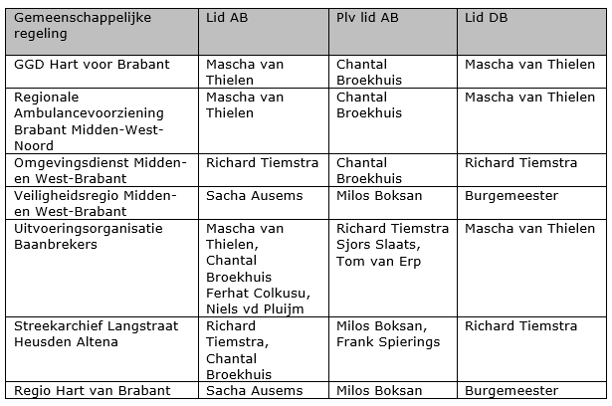
5. Overige samenwerkingsverbanden
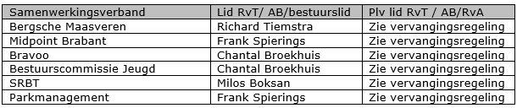
6. Piket
- Piket wordt ingevuld door de burgemeester, wethouder Milos Boksan, wethouder Chantal Broekhuis of wethouder Frank Spierings en loopt van vrijdag 12.00 uur tot maandag 9.00 uur (bereikbaar, beschikbaar en geen alcohol);
- Bij piket dient men binnen één uur aanwezig te kunnen zijn in de gemeente Waalwijk;
- Wijzigingen in piket kunnen via de app door portefeuillehouders zelf worden geregeld en worden vastgelegd in de agenda’s door het bestuurssecretariaat.

Zo vastgesteld in de vergadering van het college van de gemeente Waalwijk van 23 juni 2026.
Het college van Waalwijk
Michel Tromp
Secretaris
Sacha Ausems
Burgemeester
Sach Ausems
Burgemeester

